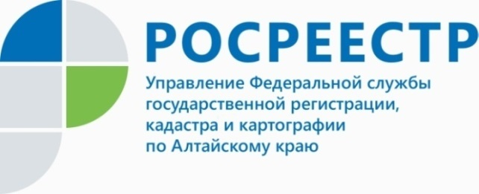

Алтайский Росреестр реализует «дорожные карты» по наполнению данных ЕГРН сведениями
По информации пресс-службы алтайского Росреестра органы государственной власти и местного самоуправления получили право самостоятельно уточнять информацию о владельцах заброшенных домов, земельных участков, иных объектов недвижимости. Всего в России около 25 млн. объектов не внесены в Единый государственный реестр недвижимости (ЕГРН).
Так, 29 июня 2021 года вступил в силу Федеральный закон № 518-ФЗ «О внесении изменений в отдельные законодательные акты Российской Федерации», который устанавливает порядок выявления правообладателей ранее учтенных объектов недвижимости.
В рамках реализации закона межведомственное взаимодействие муниципалитетов и Росреестра позволит пополнить данные ЕГРН. Муниципалитеты проведут всю необходимую работу - самостоятельно проанализируют сведения в своих архивах, запросят информацию в налоговых органах, ПФР России, органах внутренних дел, органах записи актов гражданского состояния, у нотариусов и т.д. В случае выявления собственников ранее учтенных объектов муниципалитеты проинформируют их об этом по электронной почте и самостоятельно направят в Росреестр заявления о внесении в ЕГРН соответствующих сведений.Никаких действий со стороны правообладателей ранее учтенных объектов недвижимости не потребуется.
Пресс-служба регионального ведомства информирует, что 21.09.2020 заместителем Председателя Правительства Алтайского края
И.В. Кибардиным и руководителем Управления Росреестра по Алтайскому краю Ю.В. Калашниковым утверждена региональная Дорожная карта реализации мероприятий по проекту «Наполнение Единого государственного реестра недвижимости необходимыми сведениями».

